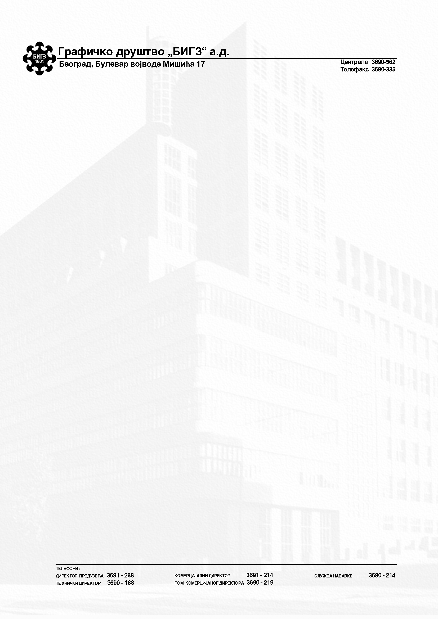

U skladu sa članom 64. Zakona o tržištu hartija od vrednosti i drugih finansijskih instrumenata i članom 6. Pravilnika o sadržini i načinu izveštavanja javnih društava i obaveštavanju o posedovanju akcija sa pravom glasa, Akcionarsko društvo Grafičko društvo „BIGZ“ a.d. Beograd , Bulevar vojvode Mišića 17, podnosi sledeći

IZVEŠTAJ O BITNOM DOGAÐAJU
Vanredna sednica Skupštine akcionara Grafičkog društva „BIGZ“ AD Beograd održana je dana 11. 01. 2010. Godine u sedištu Društva i na istoj su donete sledeće

ODLUKE

- Izabrana su radna tela Skupštine, predsednik Skupštine, zapisničar, overivači zapisnika i verifikaciona komisija
- Usvajen je zapisnik sa sednice Skupštine akcionara održane dana 22. 06. 2009. g.
- Doneta je odluka o izdavanju akcija radi zamene akcija zbog promene nominalne vrednosti
- Doneta je odluka o povećanju kapitala

Predsednik Skupštine akcionara

Grafičkog društva „BIGZ“ AD Beograd
______________________________
Mirko Smiljanić

